ΑΠΟΣΤΟΛΟΣ ΠΑΥΛΟΣ
Βιογραφικό του Αποστόλου Παύλου
Ο Απόστολος Παύλος ,η ηρωικότερη αποστολική μορφή της πρώτης Χριστιανικής περιόδου, υπήρξε ο κατ’ εξοχήν Απόστολος των Εθνών, ο μοναδικός διδάσκαλος, ο σπουδαιότερος παιδαγωγός της Οικουμένης και ο εκκλησιαστικός αγωνιστής.
Τόπος γέννησης: Ταρσός κιλικίας
Καταγωγή: Ιουδαϊκή με ρωμαϊκή υπηκοότητα
Σπουδές: Ελληνική παιδεία στην Ταρσό (στωική φιλοσοφία) (Ελληνικός τρόπος σκέψης)
Παιδεία: Και Ιουδαϊκή στα Ιεροσόλυμα (Κοντά στον Γαμαλιήλ)
Ανατροφή: Σύμφωνα με τις Ιουδαϊκές παραδόσεις
Αντιλήψεις π.Χ: α. Πιστεύει στον εαυτό του, στην καταγωγή του, στη μόρφωσή του, στο Νόμο και στις Παραδόσεις
β. Δεν μπορεί να καταλάβει το κήρυγμα του Στεφάνου για τον Μεσσία
γ. Θέλει να συντρίψει τους Χριστιανούς ως επικίνδυνους για τη θρησκεία και το έθνος του.
δ. Το κέντρο του κόσμου του είναι ο Νόμος και το Ιουδαϊκό έθνος
Καρέκλα αφήγησης:
Σαούλ: Ονομάζομαι Σαούλ και είμαι Ιουδαίος. Βρίσκομαι στα Ιεροσόλυμα και έχω αναλάβει έναν ιερό σκοπό: Να διώκω από τις συναγωγές στη Δαμασκό τους Χριστιανούς. Όσοι ακολουθήσουν την οδό του Κυρίου, θα μεταφερθούν δεμένοι στα Ιεροσόλυμα. Είμαι πεπεισμένος πως είναι εχθροί του θεού!! Τους αξίζει παραδειγματική τιμωρία!
Απόστολος Παύλος: Ονομάζομαι Απόστολος Παύλος και έχω αναλάβει έναν ιερό σκοπό: Να κηρύξω το Ευαγγέλιο σε όλο τον κόσμο. Είμαι Χριστιανός και η αγάπη μου για τον Χριστό, με οδηγεί στην πραγματοποίηση μεγάλων ταξιδιών: τις ιεραποστολικές περιοδείες. Η μεταστροφή μου αυτή συνέβη μετά από ένα συγκλονιστικό γεγονός. Μία ημέρα, πηγαίνοντας στη Δαμασκό για να συλλάβω τους Χριστιανούς, φωτίστηκε ο ουρανός από αστραπή. Έπεσα στη γη ενώ ακουγόταν μια φωνή ‘’Σαούλ, Σαούλ γιατί με καταδιώκεις;’’. Ρώτησα ποιος ήταν κι εκείνος μου απάντησε ο Ιησούς που καταδίωκα. Μου ζήτησε να μπω στην πόλη και για να μάθω τι θα έκανα. Έπειτα ο Ανανίας πήρε εντολή από τον Κύριο να μου δείξει όσα έπρεπε να πάθω για χάρη Του. Ο Ιησούς με διάλεξε ως όργανο που θα τον κάνω γνωστό στα έθνη και τους άρχοντές τους. Σε όλο τον Ισραηλίτικο λαό: Είμαι έτοιμος κύριε να πραγματοποιήσω το όραμά Σου!
Η ζωή του Σαούλ αποκτά καινούργιο νόημα (μ.Χ.):
α. Χάνει όλες τις βεβαιότητες για τον εαυτό του, τον Νόμο, τις παραδόσεις των Πατέρων
β. Δικαιώνει μέσα του τον Στέφανο: Ο Χριστός είναι ο Μεσσίας
γ. Από διώκτης γίνεται Απόστολος την Εθνών
δ. Κέντρο του κόσμου του είναι η αγάπη του Χριστού και η Οικουμένη

Ο μεγαλύτερος απόστολος τον χριστιανισμού και κήρυκας τον Ευαγγελίου (γύρω στο 15 μ.Χ. - 67 μ.Χ.). γεννήθηκε στην Ταρσό της Κιλικίας. Ονομαζόταν Σαούλ και ανήκε στη φυλή τον Βενιαμίν.‘Ηταν Ρωμαίος πολίτης και γνώριζε από μικρός τα ελληνικά. Σπούδασε τη Γραφή κατά το Νόμο κοντά στο Ραββίνο Γαμαλιήλ. Σύμφωνα με τη συνήθεια των Ραββίνων έμαθε την τέχνη του σκηνοποιού, που τη χρησιμοποίησε για βιοποριστικούς σκοπούς ακόμα και αργότερα, όταν δηλαδή ήταν απόστολος του Χριστού. Ο Σαούλ ήταν Φαρισαίος και θαυμαστής του φαρισαϊκού Νόμου. Ήταν τόσο αφοσιωμένος στο νόμο, ώστε κατά το λιθοβολισμό του πρωτομάρτυρα Στέφανου φύλαγε τα ρούχα των λιθοβολιστών, επιδοκιμάζοντας την ενέργεια αυτή. Στη συνέχεια πήρε μέρος στο διωγμό πού κηρύχτηκε εναντίον των χριστιανών και συνέβαλε στη φυλάκιση πολλών απ’ αυτούς. Σύμφωνα με τις Πράξεις των Αποστόλων και τις Επιστολές του ίδιου τον Παύλου, τόσο μεγάλο ήταν το μίσος τον για τους χριστιανούς, ώστε, όταν αποφάσισε να πάει στη Δαμασκό, ζήτησε από τον αρχιερέα μια επιστολή που να του επιτρέπει τη σύλληψη χριστιανών. Παρά το αντιχριστιανικό του μένος όμως υπήρξε, σύμφωνα με τη χριστιανική παράδοση, ο εκλεκτός του Θεού που επιλέχτηκε για τη διάδοση τον θείου λόγου. Η μεταστροφή του στο χριστιανισμό έγινε ενώ βρισκόταν στο δρόμο προς τη Δαμασκό. Παρουσιάστηκε ο Χριστός μέσα σ’ ένα εκτυφλωτικό φως, τον έχρισε απόστολο και τον βεβαίωσε ότι στη Δαμασκό Θα του έδινε οδηγίες. Οι οδηγίες δόθηκαν από τον Ανανία πού βάφτισε το Σαούλ σύμφωνα με την παράδοση, το έτος 36 μ.Χ. Από τότε πήρε το όνομα Παύλος. Ο Παύλος ανήκε στην κατηγορία των ανθρώπων που υποστηρίζουν με πάθος και μέχρι θανάτου την ιδεολογία τους. Έτσι, από φανατικός διώκτης του Χριστιανισμού, έγινε φλογερός θαυμαστής του και δάσκαλος του Ευαγγελίου στον κόσμο. Η διδασκαλία του άρχισε στις συναγωγές της Δαμασκού, όπου και απέκτησε πολλούς άσπονδους εχθρούς. Στη συνέχεια, έμεινε τρία χρόνια στην Αραβία, πήγε στα Ιεροσόλυμα, όπου γνώρισε τους άλλους αποστόλους και τέλος έμεινε για λίγο στην πατρίδα τον, την Ταρσό. Εκεί συνάντησε το Βαρνάβα και αποφάσισαν μαζί να κηρύξουν το Ευαγγέλιο στην Αντιόχεια, ονομάζοντας μάλιστα την εκκλησία της Μητρόπολη των Εκκλησιών. Ύστερα από σύντομη παραμονή στα Ιεροσόλυμα γύρισαν και πάλι στην Αντιόχεια. Μέχρι το Θάνατό του, ο Παύλος έκανε τέσσερις αποστολικές περιοδείες με σκοπό το κήρυγμα του θείου λόγου.
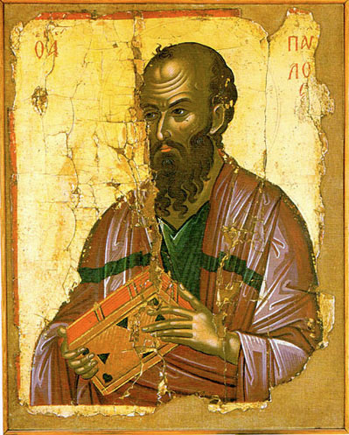

Η Μεταστροφή του Αποστόλου Παύλου:
Ο Απόστολος Παύλος έλαβε μέρος στον λιθοβολισμό του Στέφανου και ήταν γεμάτος έχθρα κατά των χριστιανών. Όταν έμαθε ότι στη Δαμασκό υπήρχαν πολλοί χριστιανοί, πήγε στους αρχιερείς και πήρε την άδεια και συνοδούς να πάει να τους συλλάβει και να τους φέρει δεμένους στα Ιεροσόλυμα.
Ένα μεσημέρι, καθώς έτρεχε με το άλογό του προς τη Δαμασκό, μία τρομερή λάμψη τον χτύπησε στο πρόσωπο και τον έριξε στο έδαφος. Μια φωνή ακούστηκε να του λέει:
– «Σαούλ, Σαούλ γιατί με καταδιώκεις;»
Κατατρομαγμένος ο Σαούλ απάντησε: «Ποιος είσαι, Κύριε;»
– «Εγώ είμαι ο Ιησούς, που συ καταδιώκεις. Είναι σκληρό για σένα να λακτίζεις πάνω στα καρφιά», απάντησε η φωνή.
Τότε ο Σαούλ είδε ολοζώντανο τον Ιησού να του λέει:
– «Σήκω επάνω Σαούλ και πήγαινε στη Δαμασκό. Εκεί θα μάθεις τι πρέπει να κάμεις».
Ο Σαούλ σηκώθηκε, μα δεν έβλεπε. Ήταν τυφλός. Οι συνοδοί του καταφοβισμένοι τον πήραν από το χέρι και τον έφεραν στην πόλη, στο σπίτι του Ιούδα. Εκεί έμεινε τρεις ημέρες νηστικός, τυφλός, χωρίς να μπορεί να διακρίνει τίποτα μπροστά του. Την τρίτη ημέρα κατά διαταγή του Χριστού πήγε και τον βρήκε ο Ανανίας και του είπε:
– «Σαούλ αδελφέ μου, παρουσιάστηκε σε μένα ο Χριστός και με διέταξε να έλθω να σε γιατρέψω.
Πράγματι, ο Ανανίας έβαλε στο κεφάλι του Σαούλ και αμέσως μετά άνοιξαν τα μάτια του, φωτίστηκε με Άγιο Πνεύμα, πίστεψε στον Χριστό και από τρομερός διώκτης του χριστιανισμού έγινε ο θερμότερος κήρυκας του Ευαγγελίου.
Δεν πέρασαν πολλές μέρες και ο Απόστολος Παύλος ξεχύθηκε στους δρόμους και τις συναγωγές της Δαμασκού, κηρύττοντας το Χριστό.

Περιοδείες Αποστόλου Παύλου σε εννοιολογικό χάρτη

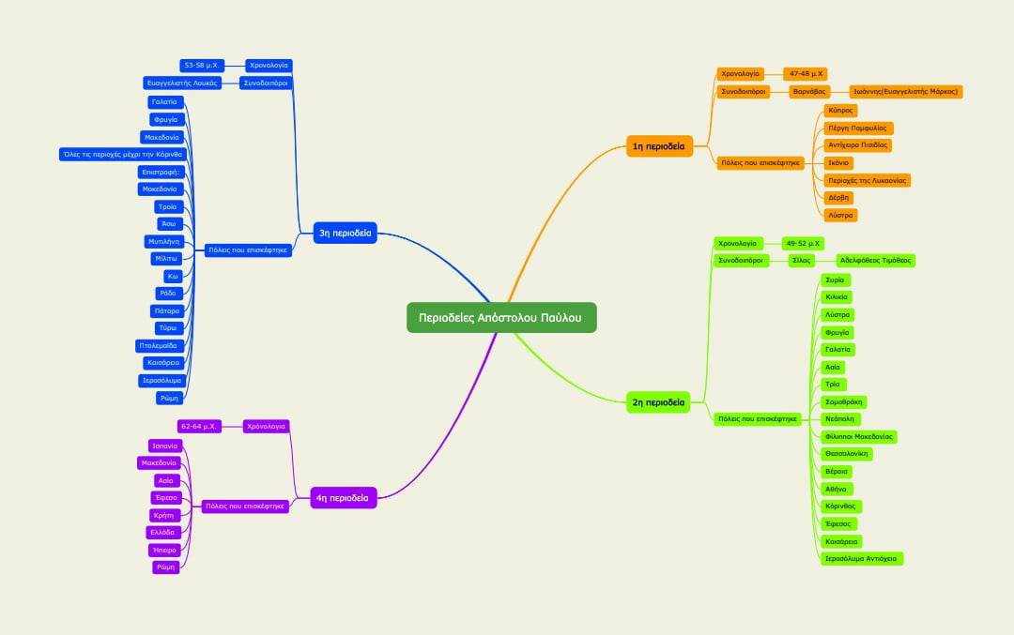

Επιστολές Αποστόλου Παύλου σε εννοιολογικό χάρτη
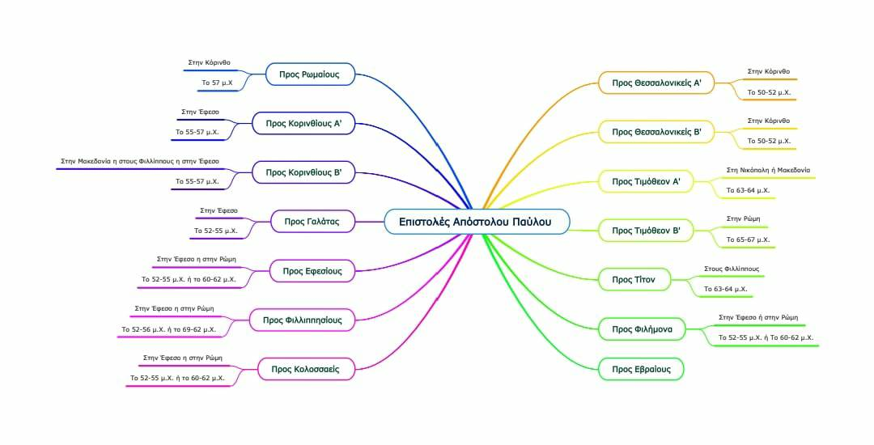
Το κήρυγμα του Αποστόλου Παύλου στον Άρειο Πάγο
Τα βασικά σημεία του κηρύγματος
α. Ο θεός δημιούργησε τον κόσμο και όλα όσα υπάρχουν μέσα σε αυτόν.
β. Ο θεός ως Κύριος ουρανού και γης δεν κατοικεί σε ναούς που έχουν φτιάξει ανθρώπινα χέρια όπως είναι οι ναοί που έχουν φτιάξει οι καλλιτέχνες σας.
γ. Ο θεός δεν υπηρετείται από ανθρώπινα χέρια, σαν να έχει ανάγκη από κάτι αφού αυτός δίνει ζωή και πνοή σε όλα.
δ. Ο θεός δημιούργησε όλα τα έθνη από έναν άνθρωπο, τον Αδάμ για να κατοικούν πάνω σε όλη τη γη και όρισε πόσο καιρό θα υπάρχουν και σε ποια σύνορα θα κατοικούν.
ε. Ο θεός θέλησε να αναζητούν τον κύριο όλα τα έθνη και να προσπαθούν να τον βρουν ψηλαφώντας στο σκοτάδι αν και δεν είναι μακριά από τον καθένα μας γιατί, όπως λένε κάποιοι Έλληνες ποιητές: ΄΄Μέσα σε Αυτόν ζούμε και κινούμαστε και υπάρχουμε΄΄, όπως επίσης και ΄΄Είμαστε δική του γενιά΄΄.
στ. Αφού λοιπόν είμαστε δική Του γενιά, δεν θα πρέπει να νομίζουμε ότι η θεότητα είναι κάτι όμοιο με χρυσό ή αργυρό ή πέτρα δηλαδή με έργο της τέχνης ή της φαντασίας του ανθρώπου
ζ. Ο Θεός παρέβλεψε τα χρόνια της άγνοιας, τώρα όμως ζητά από όλους τους ανθρώπους να μετανοήσουν γιατί καθόρισε μια μέρα, που θα κρίνει την Οικουμένη με δικαιοσύνη, μέσω ενός άνδρα που όρισε για αυτό και έδωσε βέβαιη απόδειξη σε όλους ότι αυτός θα είναι ο κριτής ανασταίνοντάς Τον από τους νεκρούς.

Comic
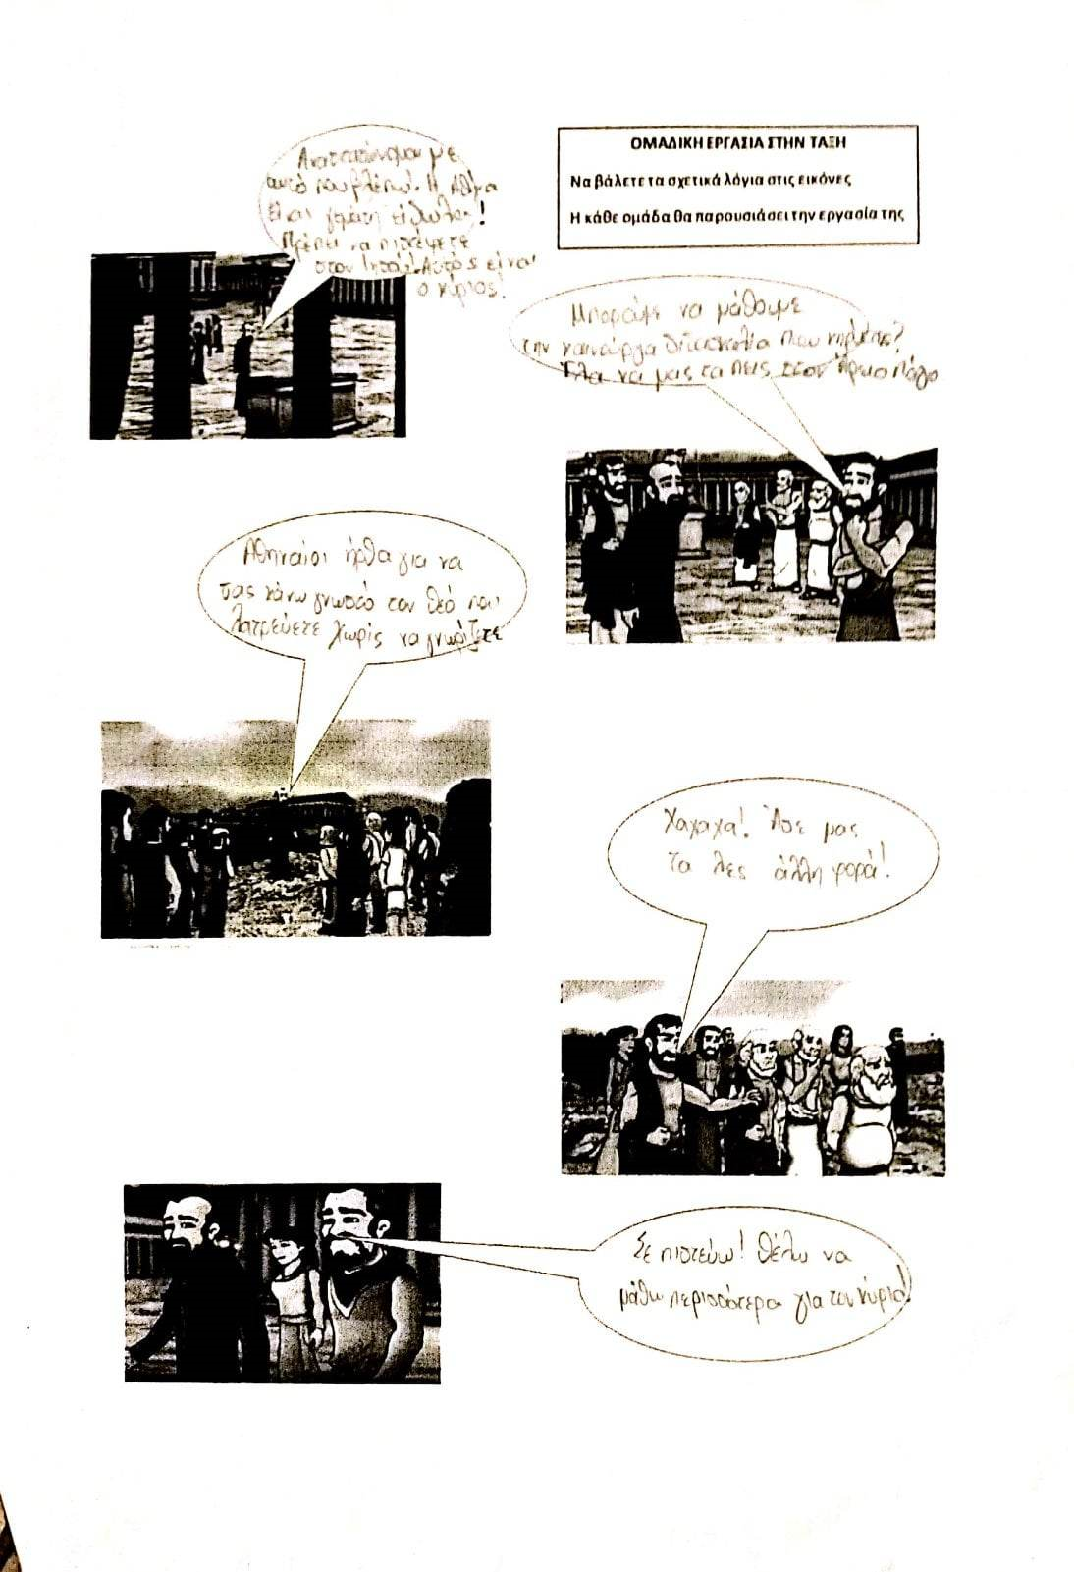

Ο Απόστολος Παύλος στην Αθήνα

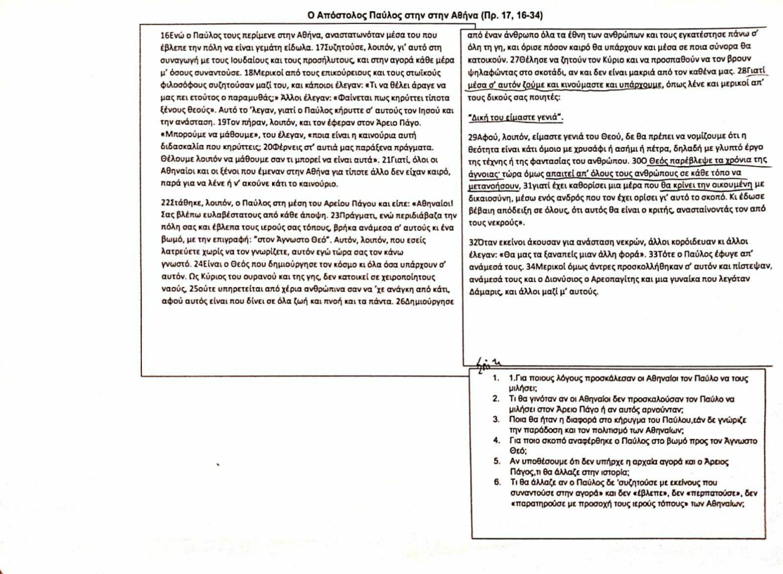

Απαντήσεις
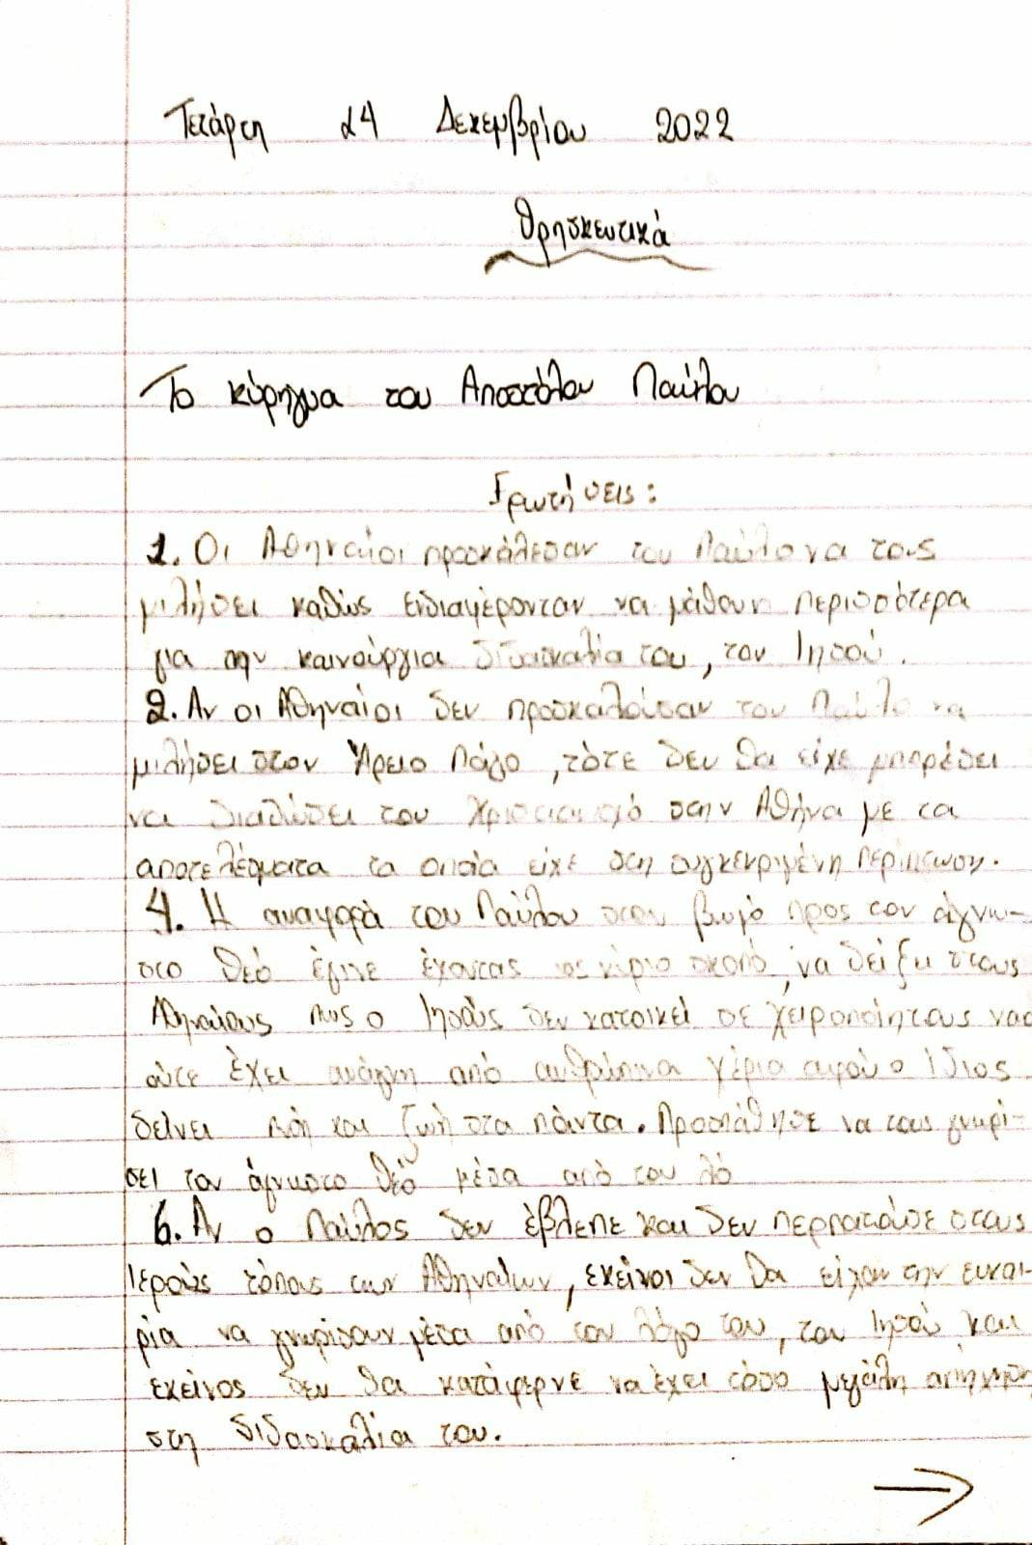

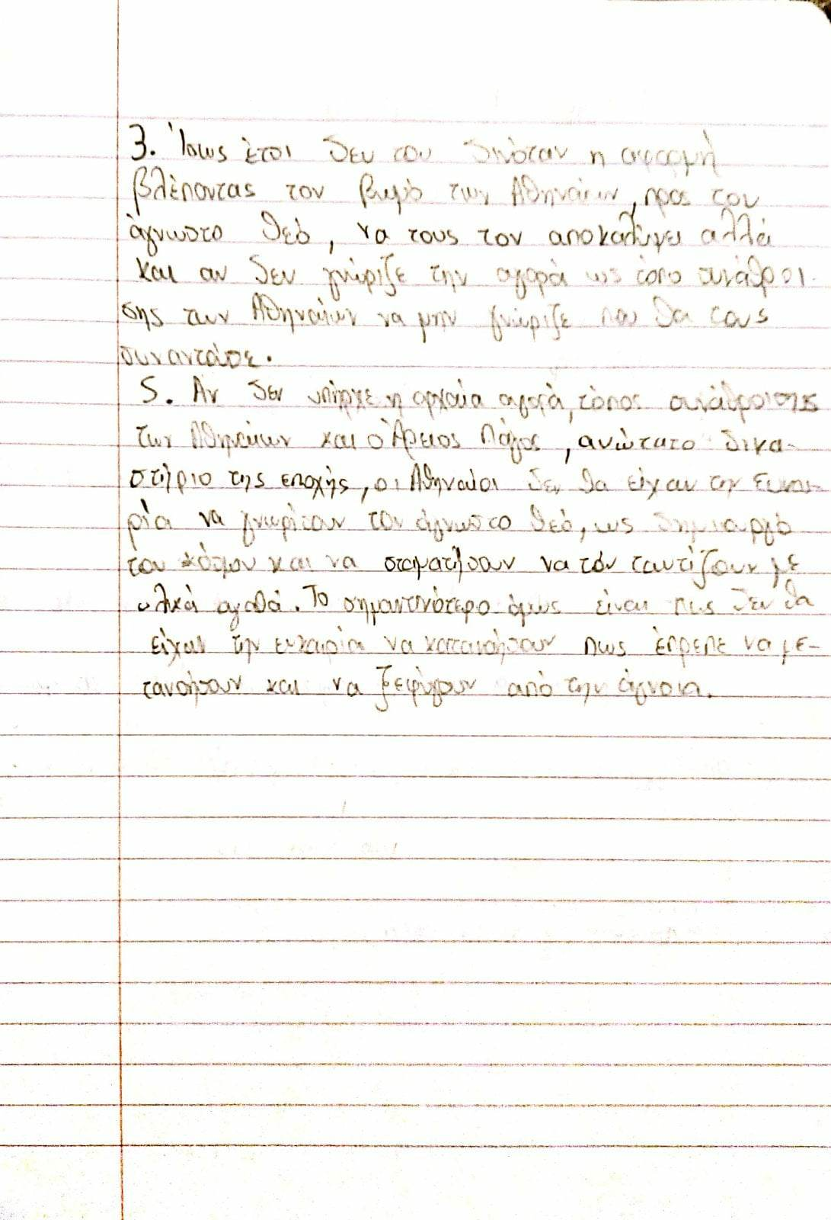

Μέθοδος scammer
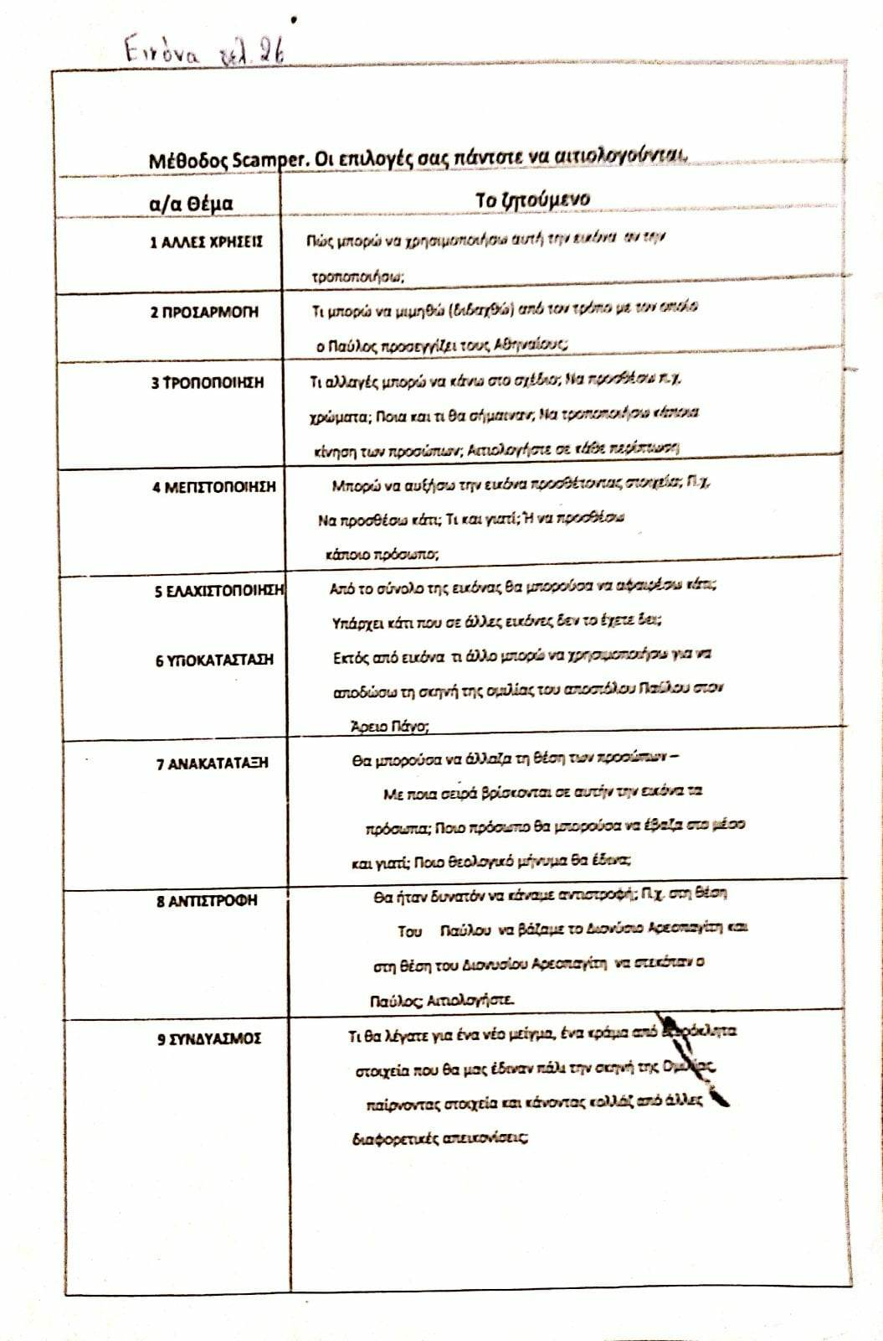

Απαντήσεις
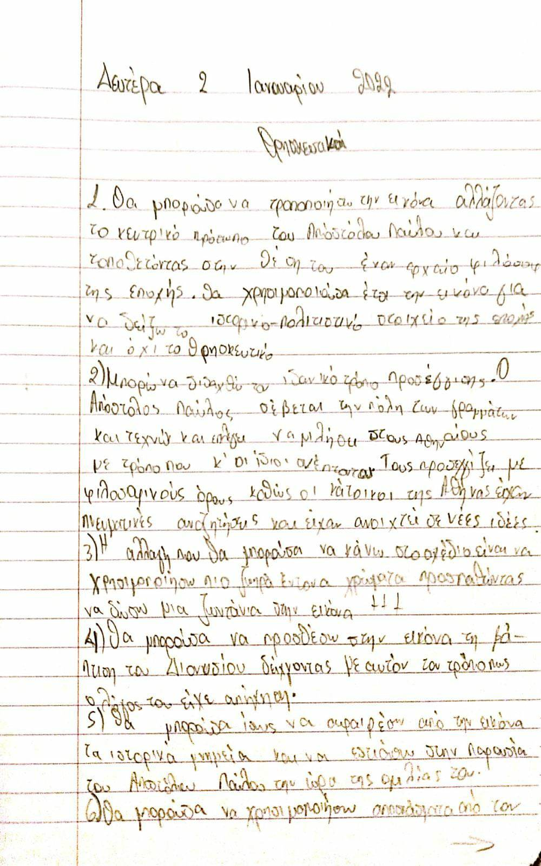

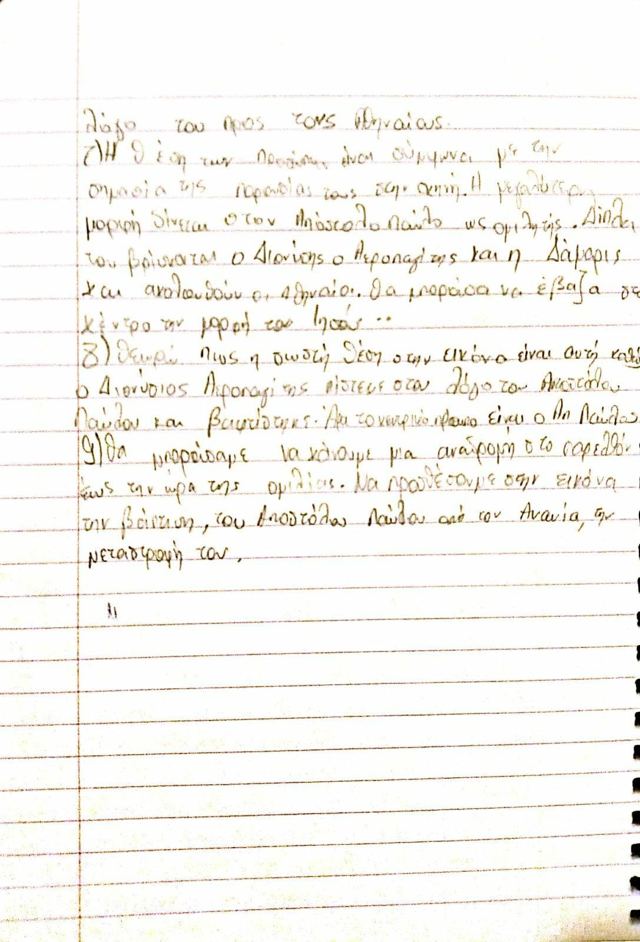

Παραπομπές στην Καινή διαθήκη σχετικά με τη διδασκαλία του Αποστόλου Παύλου

ΠΡΟΣ ΓΑΛΑΤΑΣ 5
Η χριστιανική ελευθερία
¹Ο Χριστός μάς απελευθέρωσε για να είμαστε ελεύθεροι. Παραμένετε, λοιπόν, σταθεροί στην ελευθερία και μην ξαναμπαίνετε κάτω από ζυγό δουλείας.
ΠΡΟΣ ΓΑΛΑΤΑΣ 4
Η δούλη Άγαρ και η ελεύθερη Σάρα
²⁸Εμείς, αδερφοί μου, είμαστε παιδιά της υποσχέσεως του Θεού, όπως ο Ισαάκ.
ΠΡΟΣ ΚΟΡΙΝΘΙΟΥΣ Β΄ 6
Ο ναός του αληθινού Θεού
¹⁴Μην κάνετε αταίριαστους δεσμούς με απίστους. Γιατί ποια σχέση μπορεί να έχει η δικαιοσύνη με την ανομία; ή τι κοινό υπάρχει ανάμεσα στο φως και στο σκοτάδι;
ΠΡΟΣ ΕΦΕΣΙΟΥΣ 6
Η πανοπλία του χριστιανού
¹⁰Τέλος, πάρτε δύναμη από την ένωσή σας με τον Κύριο κι από τη μεγάλη του ισχύ.
²⁰Αυτό το ευαγγέλιο διακονώ και τώρα που είμαι φυλακισμένος. Προσεύχεστε, λοιπόν, να μιλάω άφοβα γι’ αυτό, σύμφωνα με την εντολή που μου δόθηκε.
ΠΡΟΣ ΡΩΜΑΙΟΥΣ 12
Η ζωή μας στην υπηρεσία του Θεού
¹²Η ελπίδα να σας δίνει χαρά. Να έχετε υπομονή στις δοκιμασίες. Να επιμένετε στην προσευχή.
ΠΡΟΣ ΚΟΡΙΝΘΙΟΥΣ Α΄ 13
Η αγάπη
¹Αν μπορώ να λαλώ όλες τις γλώσσες των ανθρώπων, ακόμα και των αγγέλων, αλλά δεν έχω αγάπη για τους άλλους, οι λόγοι μου ακούγονται σαν ήχος χάλκινης καμπάνας ή σαν κυμβάλου αλαλαγμός.
¹⁰Όταν όμως το τέλειο που περιμένουμε θα ’ρθεί, τότε το μερικό θα πάψει να υπάρχει.
ΠΡΟΣ ΓΑΛΑΤΑΣ 3
Ο Χριστός μάς απελευθερώνει
²⁸Δεν υπάρχει πια Ιουδαίος και ειδωλολάτρης, δεν υπάρχει δούλος και ελεύθερος, δεν υπάρχει άντρας και γυναίκα· όλοι σας είστε ένας, χάρη στον Ιησού Χριστό.

Απολυτίκιο του Αποστόλου Παύλου

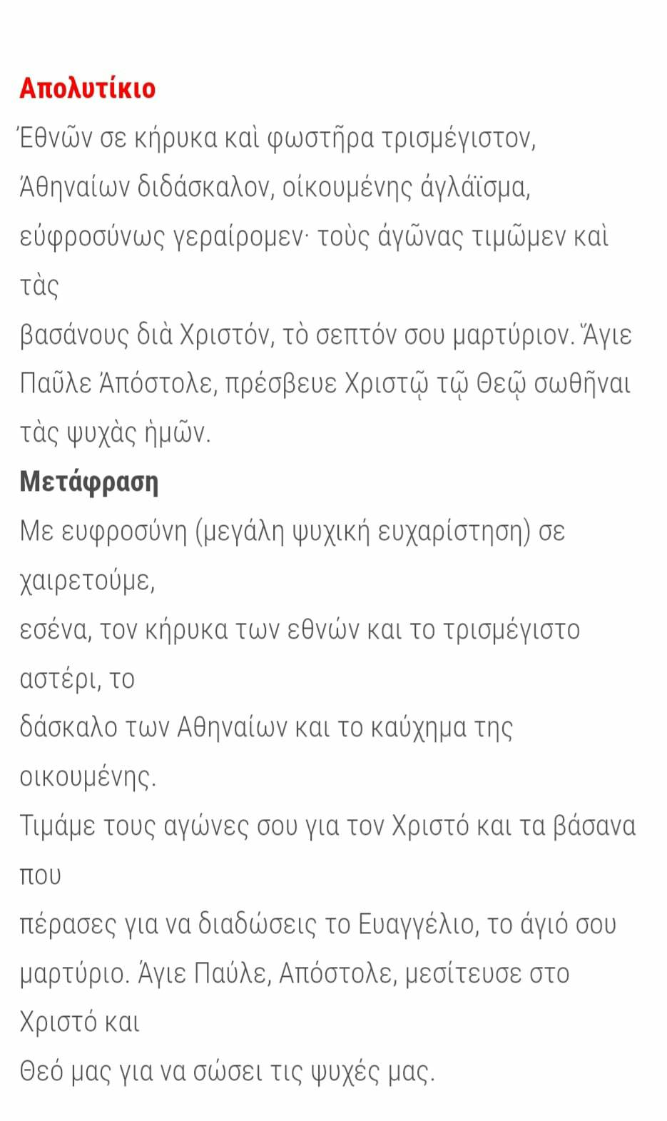
Πως εμφανίζει το απολυτίκιο τον Απόστολο Παύλο

Στο απολυτίκιο ο Απόστολος Παύλος χαρακτηρίζεται ως:
Κήρυκας εθνών
Άνθρωπος που εξέπεμπε φως
Ένα πραγματικό στολίδι της Οικουμένης
Ένας μάρτυρας που βασανίστηκε για την πίστη του στον Χριστό

Τι ζητάμε από τον Απόστολο Παύλο
Μέσα από το απολυτίκιό του φαίνεται πόσο πολύ σημαντικό ήταν το έργο του και εμείς πρέπει να τιμάμε τα βασανιστήριά του και του ζητάμε να γίνει πρεσβευτής μας στον Χριστό.

Χριστίνα Φέγγου Β΄3
Πηγές:
https://www.sansimera.gr/biographies/856
https://religious.gr/%CE%B2%CE%AF%CE%BF%CF%82-%CE%B1%CF%80%CF%8C%CF%83%CF%84%CE%BF%CE%BB%CE%BF%CF%82-%CF%80%CE%B1%CF%8D%CE%BB%CE%BF%CF%82
https://enromiosini.gr/arthrografia/%CE%BF-%CE%B1%CF%80%CE%BF%CF%83%CF%84%CE%BF%CE%BB%CE%BF%CF%83-%CF%80%CE%B1%CF%85%CE%BB%CE%BF%CF%83-%CF%83%CF%84%CE%B7%CE%BD-%CE%B1%CE%B8%CE%B7%CE%BD%CE%B1/
Σχολικό τετράδιο
e-me
e-class

